Επιχειρείν Deal της Dealnews, Παρασκευή 15 Ιανουαρίου 2021
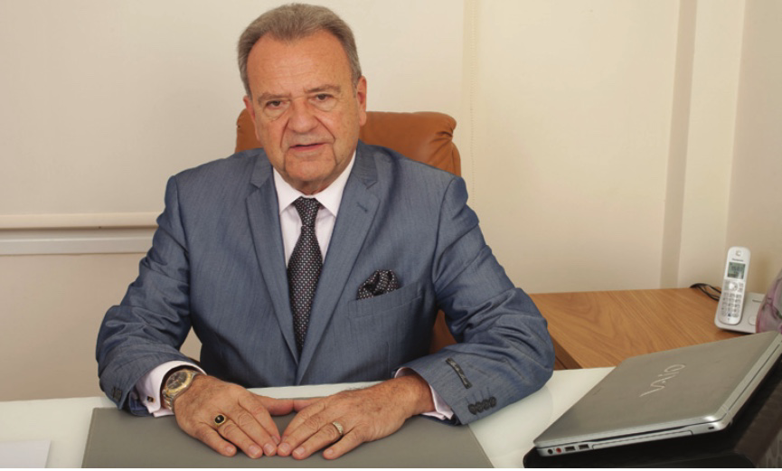

Κωνσταντίνος Κουσκούκης

Καθηγητής Δερματολογίας – Νομικός – Πρόεδρος της Ελληνικής Ακαδημίας Ιαματικής Ιατρικής - Πρόεδρος Ελληνικού Συνδέσμου Τουρισμού Υγείας

Συνέργεια παραγωγικών τομέων και τουρισμού

Ο πρωτογενής τομέας παραγωγής αποτελεί ως απασχόληση πηγή εισοδήματος για μεγάλο τμήμα του παγκόσμιου πληθυσμού και είναι ο παραγωγικός τομέας δραστηριοτήτων με αντικείμενο την απόκτηση η απόσπαση αγαθών ως πρώτων υλών άμεσης η έμμεσης κατανάλωσης, κατευθείαν από τη φύση. Η απόσπαση πραγματοποιείται με την συλλογή από συλλεκτικές επιχειρήσεις, προϊόντων πρωτογενούς παραγωγής που καταναλώνονται από τους ανθρώπους χωρίς να υποστούν μεταποίηση, απόσταση όμως προϊόντων γίνεται και με την εξόρυξη από το έδαφος και υπέδαφος από τις εξορυκτικές επιχειρήσεις.

Ο δευτερογενής τομέας περιλαμβάνει τις δραστηριότητες επεξεργασίας και μεταποίησης των προϊόντων, ανάλογα δε με τα μέσα και τον τρόπο που χρησιμοποιεί για την μεταποίηση των αγαθών, διακρίνεται στην χειροτεχνία και στην βιοτεχνία εξυπηρετούμενες από τα ανθρώπινα χέρια καθώς στην βιομηχανία όταν τα αγαθά παράγονται μαζικά με σύγχρονα μηχανήματα, εφαρμόζοντας διαρκώς νέα συστήματα ανάπτυξης και παραγωγής.

Ο τριτογενής τομέας αναφέρεται στην παροχή υπηρεσιών, άυλων αγαθών και προϊόντων, όπως το εμπόριο, η υγεία, η εκπαίδευση, οι μεταφορές, ο τουρισμός, οι επικοινωνίες, τα ελεύθερα επαγγέλματα από τις δραστηριότητες των οποίων αυξάνεται η χρησιμότητα των παραγόμενων αγαθών της πρωτογενούς και δευτερογενούς παραγωγής και συνήθως αναπτύσσεται στις μεγάλες πόλεις, ενώ αντίθετα ο πρωτογενής τομέας αναπτύσσεται σε μικρές πόλεις και τα χωριά.

Ο απαραίτητος μετασχηματισμός της αγροτικής οικονομίας της χώρας μας επιβάλλει την εκπόνηση στρατηγικού σχεδιασμού σε εθνικό επίπεδο που θα ανταποκρίνεται στην ευρωπαΐκή στρατηγική για την πράσινη συμφωνία, στο πλαίσιο της κοινοτικής γεωργικής πολιτικής για την εφαρμογή της αρχής «από το αγρόκτημα στο πιάτο» με μείωση κατά 50% στην συνολική χρήση επικίνδυνων χημικών φυτοφαρμάκων και λιπασμάτων μεχρι το 2030, βελτίωση της ποιότητας νερού και αύξηση γης για βιοποικιλότητα.

Ο ψηφιακός μετασχηματισμός του αγροτικού τομέα και ιδιαίτερα η γεωργία ακρίβειας θα αποτελέσουν τους βασικότερους παράγοντες της μείωσης του κόστους παραγωγής αλλά και της προστασίας του περιβάλλοντος μέσα από την ορθολογικότερη χρήση των φυσικών πόρων, αξιοποιώντας παράλληλα την θετική σύνδεση έρευνας, καινοτομίας και παροχής συμβουλών επειδή η ελληνική γεωργία υστερεί λόγω χαμηλού ύψους των επενδύσεων, δοθέντος ότι οι επενδύσεις παγίου κεφαλαίου στην Ελλάδα αντιστοιχούσαν το 2017 στο 22,7% της ακαθάριστης προστιθέμενης αξίας της γεωργίας, όταν το αντίστοιχο ποσοστό στην Ευρωπαΐκή Ένωση ήταν 31,4%.

Η τεχνολογία 5G προσφέρει τεράστια οφέλη στην εύκολη παραγωγή τροφίμων με μεγαλύτερη ασφάλεια, αλλά και πολύ μικρότερο κόστος και αποτύπωμα στο περιβάλλον, μέσω των ψηφιακών εργαλείων IoT. Παράλληλα θα μειωθούν η κατανάλωση νερού κατά 70% και η χρήση των καρκινογόνων χημικών και λιπασμάτων ενώ με τη χρήση drones θα γίνεται αποκομιδή και φόρτωση τους με αυτόνομες ρομποτικές μηχανές, χωρίς το άγχος της ξαφνικής κακοκαιρίας, που εξασφαλίζουν οι συνδεδεμένοι μετεωρολογικοί σταθμοί. Περαιτέρω θα αλλάξει η εκτροφή ζώων και ψαριών, με τη χρήση robot, drones και υποβρύχιων drones, καθώς και η επιτήρηση, παρακολούθηση των ζώων σε 24 βάση με την τεχνολογία Augmented Reality (AR).

Στον τουρισμό, η τεχνολογία πέμπτης γενιάς, με την εισαγωγή επαναστατικών διαδραστικών εμπειριών, ειδικότερα στα μουσεία και τους αρχαιολογικούς χώρους, παρέχει δραστηριότητες με AR γυαλιά και VR headsets, με τις οποίες ο τουρίστας θα ζει με εικονική αναπαράσταση τα ιστορικά μέρη που επισκέπτεται και τις ιστορικές μάχες. Στην ξενοδοχειακή βιομηχανία, θα γίνουν οι εφαρμογές smart room με αυτοματοποιημένες ρυθμίσεις θερμοκρασίας και φώτων, κατάργηση των κλειδιών και του check in – check out, αυτοματοποιμένο room service και ξενάγηση με virtual tour πριν οι πελάτες επιλέξουν το ξενοδοχείο τους.

Επιβεβλημένη είναι η αλλαγή του παραγωγικού μοντέλου σε συνεργατική δραστηριότητα (clusters) προσδίδουσα υψηλή προστιθέμενη αξία όπως ο αγροτοδιατροφικός τουρισμός που συνδυάζει την υγιεινή Ελληνική διατροφή με τοπικά προϊόντα, εδέσματα και οίνους προσφέροντας στους σύγχρονους απαιτητικούς τουρίστες αυθεντική εμπειρία και μάλιστα σε ένα ιδιαίτερα προικισμένο φυσικό περιβάλλον με μοναδικό βιοκλίμα προς αποφυγή των παρενεργειών της πανδημίας από τον συγχρωτισμό απολαμβάνοντας ποιοτικό και όχι ποσοτικό τουρισμό τεσσάρων εποχών, με όλες τις παροχές της σύγχρονης τεχνολογίας 5G μαζί με την τεχνολογία blockchain και big data, αναφερομένων και ως τεταρτογενής τομέας της 4^{ης} βιομηχανικής επανάστασης.

